云南大学数学与统计学实验教学中心
实验报告

课程名称：数值计算方法实验 | 学期： 2015—2016学年第一学期 | 成绩：
指导教师： 李耀堂 | 学生姓名：金洋 | 学生学号：20131910023
实验名称： 最小二乘法拟合
实验编号：No.8 | 实验日期： 2015.12.25 | 实验学时： 3
学院： 数学与统计学院 | 专业： 信息与计算科学 | 年级：2013级

- 实验目的
掌握最小二乘法的原理及方法；
练习利用最小二乘法拟合给定的实验数据；
二、实验内容
函数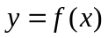的一张函数表如下：
x | -1.00 | -0.75 | -0.50 | -0.25 | 0 | 0.25
y | -0.2209 | 0.3295 | 0.8826 | 1.4392 | 2.003 | 2.5645

试球出用最下二乘法拟合的一次多项式。
三、实验环境
PC计算机；
MATLAB R2014a；
四、实验方法：最小二乘法拟合
方法简述：
- 最小二乘法拟合：
设给定实验数据如下：
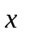 |  | 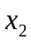 |  | 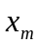
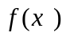 | 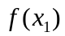 | 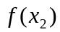 |  | 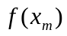

如果用n次多项式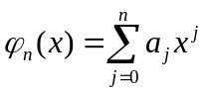插值(n+1<m)，即
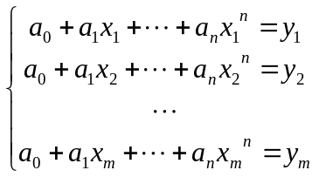

由于n+1<m，即方程个数多于未知数个数，一般来说，这是一个矛盾方程组，用一般解联立方程组的方法无法求解。
因此，不能要求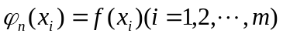精确成立，而仅仅要求多项式尽可能接近给定的数据，允许每个等式可以稍有偏差。
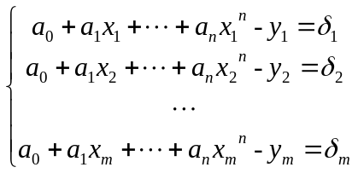
希望偏差向量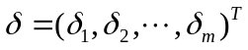的模达到最小值，计算时采用使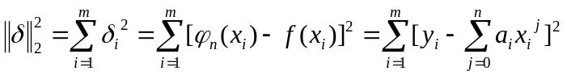=min。

记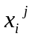为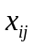(i=1, …, m; j=0, …, n),则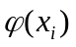可以表示为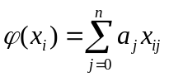；
故令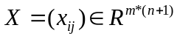,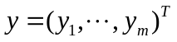,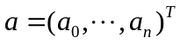
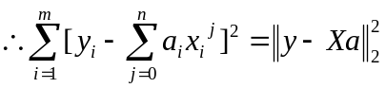
于是问题归结为求向量，s.t. 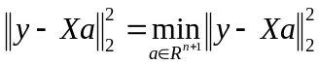 ,这就是矛盾方程组Xa=y，的最小二乘解。可以用5.1节的方法求解。

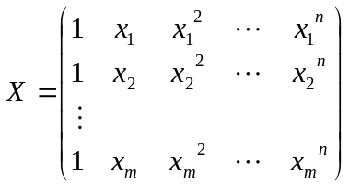,x间各不相同，显然X是列满秩的，则正规方程组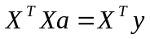的唯一解是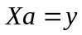的最小二乘解。
令B=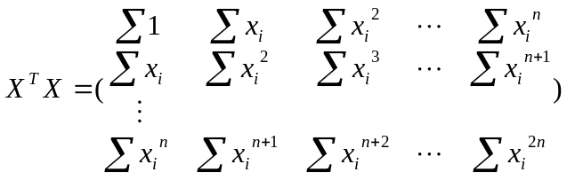,C=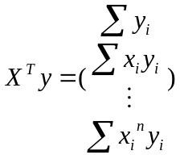
∴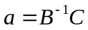

- 实验过程
1实验步骤
①编程：用MATLAB语言编出源程序。
②开机,键入所编程序源代码.
③调试程序, 修改错误至能正确运行.
④运行程序并输出计算结果.
⑤尝试改进

输入已知点的数据如下：

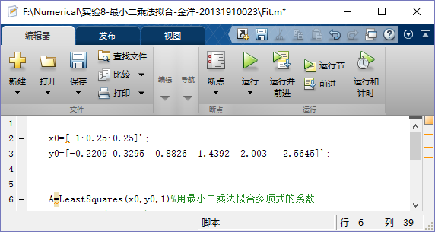

运行结果
①采用如上四中方法运行结果：
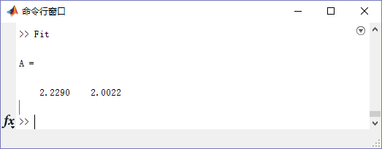

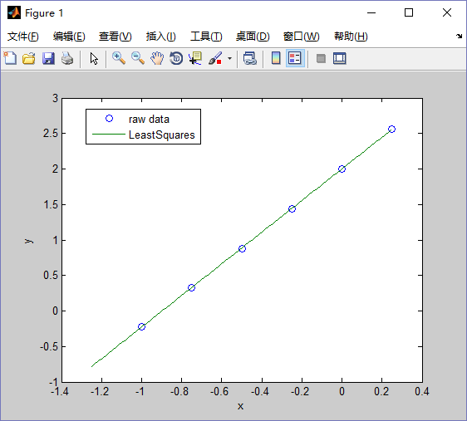

即y=2.2290x+2.0022；

②使用MATLAB内置最小二乘法拟合运行结果如下：
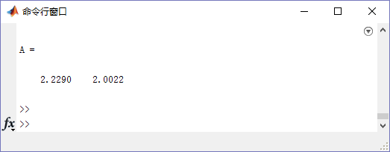

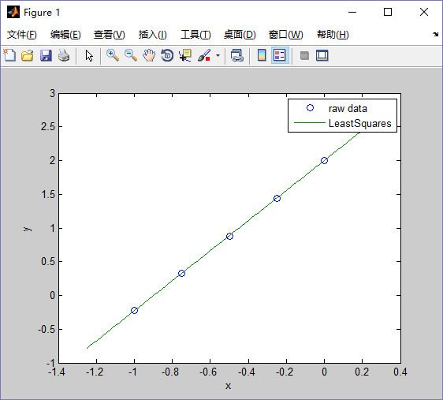

即y=2.2290x+2.0022，结果与①相同；

2 关键代码及其解释
①
%A=LeastSquares(x0,y0,1)%用最小二乘法拟合多项式的系数
A=polyfit(x0,y0,1)

x=[-1.25:0.01:0.25];
y=polyval(A,x);%拟合函数函数值

plot(x0,y0,'o',x,y);

②
for i=1:n
X(:,i+1)=X(:,i).*x;
end

B=X'*X;
C=X'*y;

%求解法方程X'XA=X'y
A=B\C;
A=A(n+1:-1:1)';

3 调试过程
①
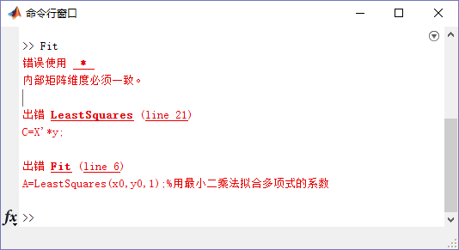

②
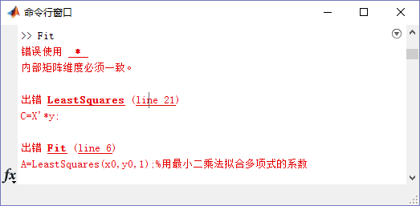

③
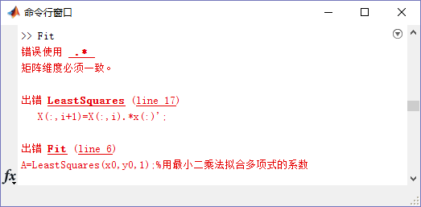

④生成X矩阵时出错
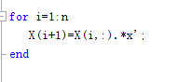

⑤将A中系数需从高次到低次排，之中发生错误
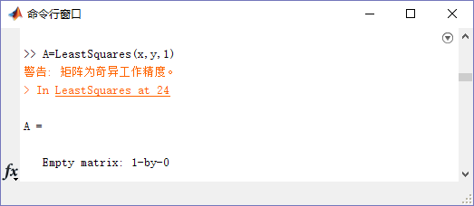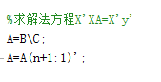
六、实验总结
1．遇到的问题及解决过程
①多次提示矩阵维度错误，后发现在生成X矩阵时有问题：
for i=1:n
X(i+1)=X(i,:).*x;
End

应改为X(:,i+1)=X(:,i).*x；

② 解决①后，发现产生的图像为一条直线，且提示

后发现在：
%求解法方程X'XA=X'y
A=B\C;
A=A(n+1:1)';
应该改为A=A(n+1:-1：1)';
- 产生的错误及原因分析
①MATLAB计算中，会检验矩阵的维度来确定运算是否合理，故在前期
要仔细检测输入数据的正确性；
②提取向量A的全部元素时可以使用A(1:1:n)或A(1:n),但是要逆向提取矩阵的元素时应该用A(n:-1:1), 不能使用A(n:1)；
- 体会和收获。
①当已知点个数多于拟合曲线次数时，联立时会发现方程个数多于未知数个数，一般来说，这是一个矛盾方程组，用一般解联立方程组的方法无法求解。此时如果用高次插值多项式来代替原本设定的函数，反而不合适。
因此，我们不要求精确成立，而仅仅要求多项式尽可能接近给定的数据，允许每个等式可以稍有偏差。
②拟合的程序实现上，可以将推理的成果转化为代码，也可以直接使用MATLAB的内置函数polyfit()来实现。
③曲线拟合使偏差最小到最后转化为求解矛盾方程组的问题，而后者是我们已经研究过的。故转化思想需要我们在学习中着重培养。

- 程序源代码：

①主函数
其中调用拟合函数时也可以直接使用MATLAB的内置函数polyfit()，经过试验，两者功能一致

Fit.m
x0=[-1:0.25:0.25]';
y0=[-0.2209 0.3295 0.8826 1.4392 2.003 2.5645]';

A=LeastSquares(x0,y0,1)%用最小二乘法拟合多项式的系数
%A=polyfit(x0,y0,1)

x=[-1.25:0.01:0.25];
y=polyval(A,x);%拟合函数函数值

plot(x0,y0,'o',x,y);
xlabel('x');
ylabel('y');
legend('raw data','LeastSquares');%标注

②最小二乘法拟合函数

LeastSquares.m

function A=LeastSquares(x,y,n)
%Input -x m*1矩阵,已知点的横坐标
% -y m*1矩阵,已知点的纵坐标
% -n 最小二乘法拟合多项式的次数

%Output -A 1*(n+1)矩阵，多项式的系数矩阵 A=(an,…,a0);

%求已知点个数
m=length(x);

%初始化A,X
A=zeros(n+1,1);
X=zeros(m,n+1);
X(:,1)=1;

for i=1:n
X(:,i+1)=X(:,i).*x;
end

B=X'*X;
C=X'*y;

%求解法方程X'XA=X'y
A=B\C;
A=A(n+1:-1:1)';

八、教师评语

